Avaliação Diagnóstica de Matemática - 9º ano
Escola Estadual: | Data:_____/____/_____
Aluno: | Município:

1) D31 M (Tópico 23 - Habilidade 23.2)

Numa empresa, a distribuição dos salários é representada na tabela seguinte:

Número de funcionários | Salário de cada um em reais
12 | 450
20 | 750
8 | 1200

Qual é o valor da folha de pagamento dessa empresa em reais?

a) 22.000
b) 25.000
c) 28.000
d) 30.000
_________________________________________________________________________________________
2) D32 M (Tópico 23 - Habilidade 23.4)

Observe as pessoas abaixo:

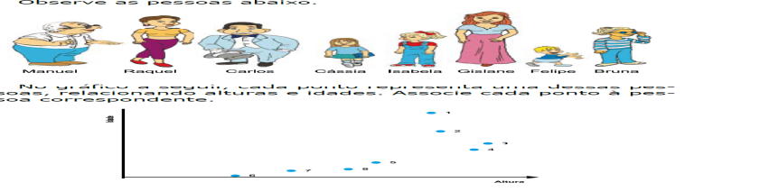

No gráfico a seguir, cada ponto representa uma dessas pessoas, relacionando alturas e idades.

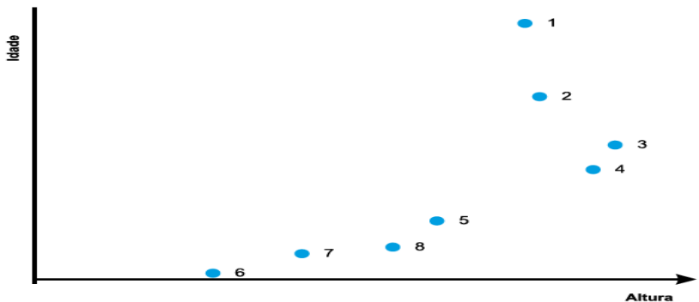

Associando cada ponto à pessoa correspondente, quem está representado nos pontos 1, 3 e 6 ?

a) Manuel, Gislane e Felipe
b) Carlos, Bruna e Cássia
c) Carlos, Raquel e Isabela
d) Manuel, Raquel e Felipe

3) D6 M (Tópico IX - item 1)

Observe os ponteiros do relógio.

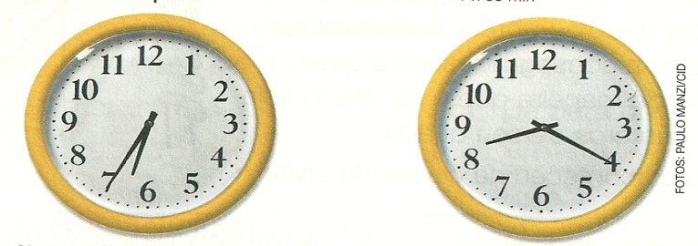

Decorridas 40 minutos, qual é o maior ângulo formado pelos ponteiros do relógio.

a) agudo
b) reto
c) raso
d) obtuso.
_________________________________________________________________________________________
4) D7 M (Tópico 17 - Habilidade 17.2)

Dentre as figuras B, C, D e E.

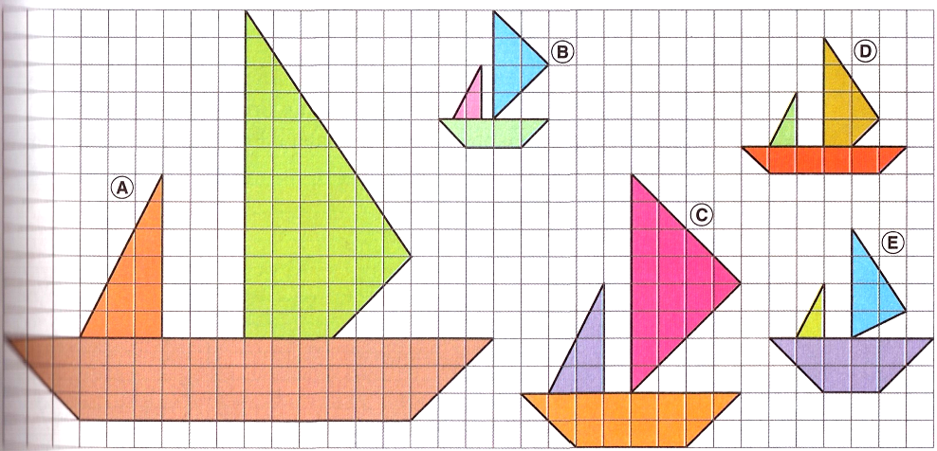

Qual delas é semelhante à figura da letra A.

a) B
b) C
c) D
d) E
_________________________________________________________________________________________
5) D4 M (Tópico 13 - Habilidade 13.1)

O quadrilátero que possui apenas um par de lados paralelos é:

a) Retângulo
b) Trapézio
c) Paralelogramo
d) Quadrado

6) D2 M (Tópico XI – item 1)

Conceição faz biscoitos de chocolate para completar a renda familiar. Quer inovar a embalagem dos seus biscoitos. A figura abaixo representa a nova embalagem.



Qual é a representação planificada dessa embalagem?
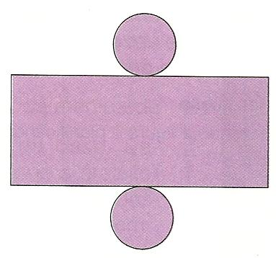
a)

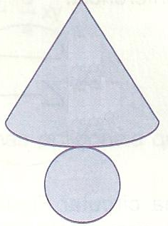

b)

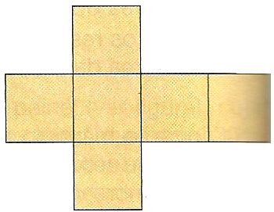

c)

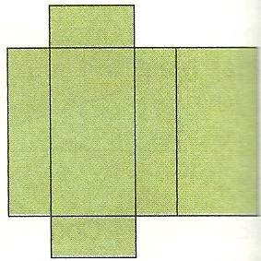

d)

________________________________________________________________________________________
7) D3 M (Tópico 13 - Habilidade 13.2)

Observe a figura:
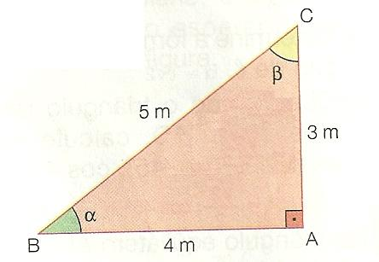

A classificação do triângulo quanto aos lados e quanto aos ângulos é:

a) Escaleno e retângulo
b) Isósceles e obtusângulo
c) Eqüilátero e acutângulo
d) Isósceles e retângulo

8) D1 M (Tópico13 - Habilidade 13.5)

O mapa representa a área central de uma cidade litorânea.
Ana saiu da casa que fica no ponto D situado na Rua Paraguai entre as ruas paralelas Chile e Colômbia.
Seu destino é ir ao shopping no ponto A localizado à Avenida da Orla, concorrente as ruas Chile e Colômbia.

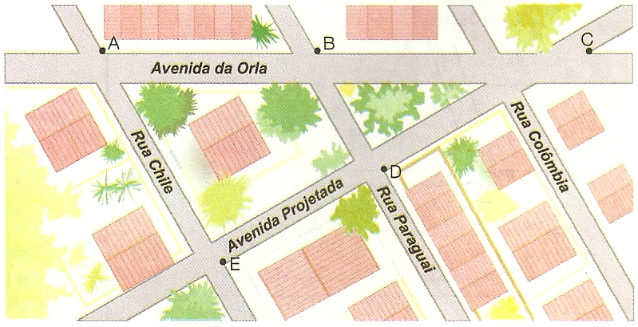

Qual é a orientação que Ana deverá seguir?

a) Seguir em frente, na mesma rua e direção a Avenida da Orla, virar a esquerda até a Rua Chile.
b) Seguir a Avenida Projetada e virar a esquerda na Rua Chile.
c) Seguir a Avenida Projetada em direção a Rua Colômbia e virar a direita.
d) Seguir a Rua Paraguai sempre em frente.
_________________________________________________________________________________________
9) D5 M (Tópico 20 - Habilidade 20.4)

A planta ilustra as dependências de um apartamento colocado à venda.
Cada quadrícula mede 0,5 cm x 0,5 cm. Se preço do m² de área construída deste apartamento é R$ 650,00.

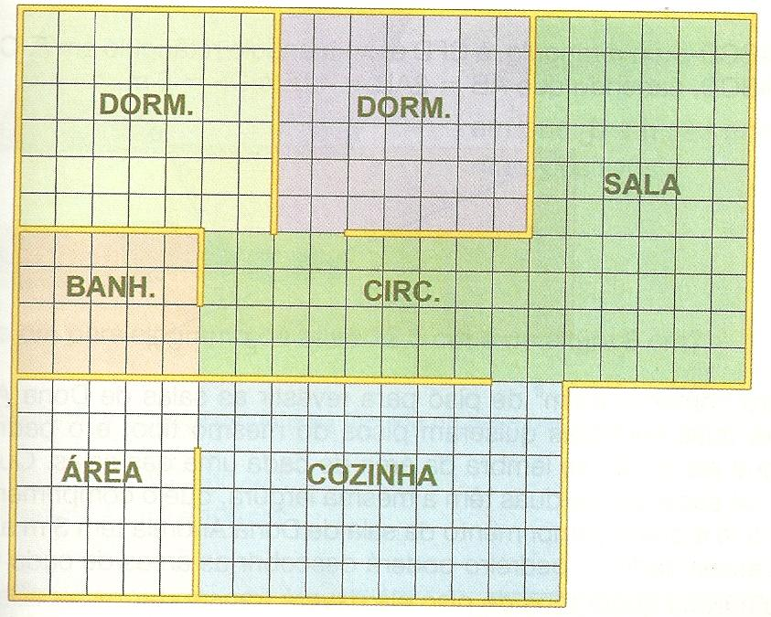

Qual é o preço do apartamento?

a) R$47.000,00
b) R$47.100,00
c) R$47.125,00
d) R$47.500,00

10) D10 M (Tópico 18 - habilidade 18.2)

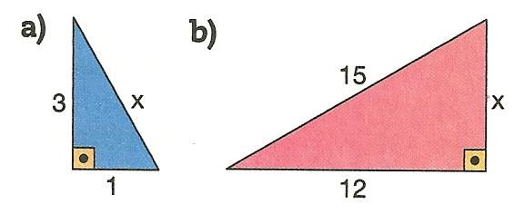

Aplicando o Teorema de Pitágoras. Qual é a medida “x” indicada em cada figura?

a) x = √10 e x = 9
b) x = 10 e x = 9
c) x = 10 e x = 3
d) x = √10 e x = √9

